Студенты СНО факультета ПиХО активно участвовали в неделе Наука 0+.
6 октября студенты 313 группы посмотрели научный фильм " Неприятная правда о сахаре ,
затем Поздеева Анна Константиновна и Снигерева Дарья Алексеевна (323 группа)
провели игру-обсуждение.

"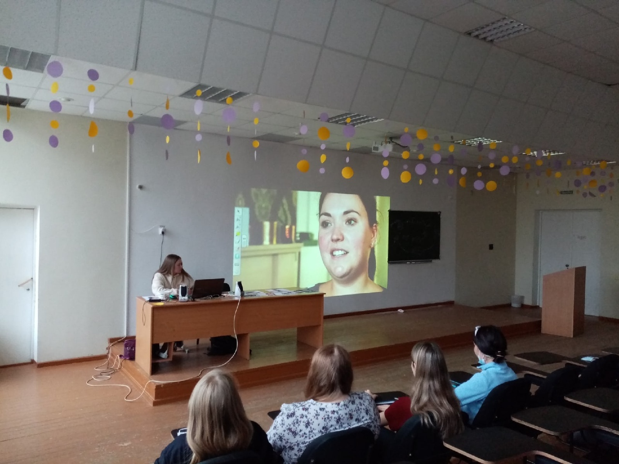

7 октября Ельцова Полина Андреевна 313 и Лисков Денис Александрович 312
провели мастер-класс "Сила слова"
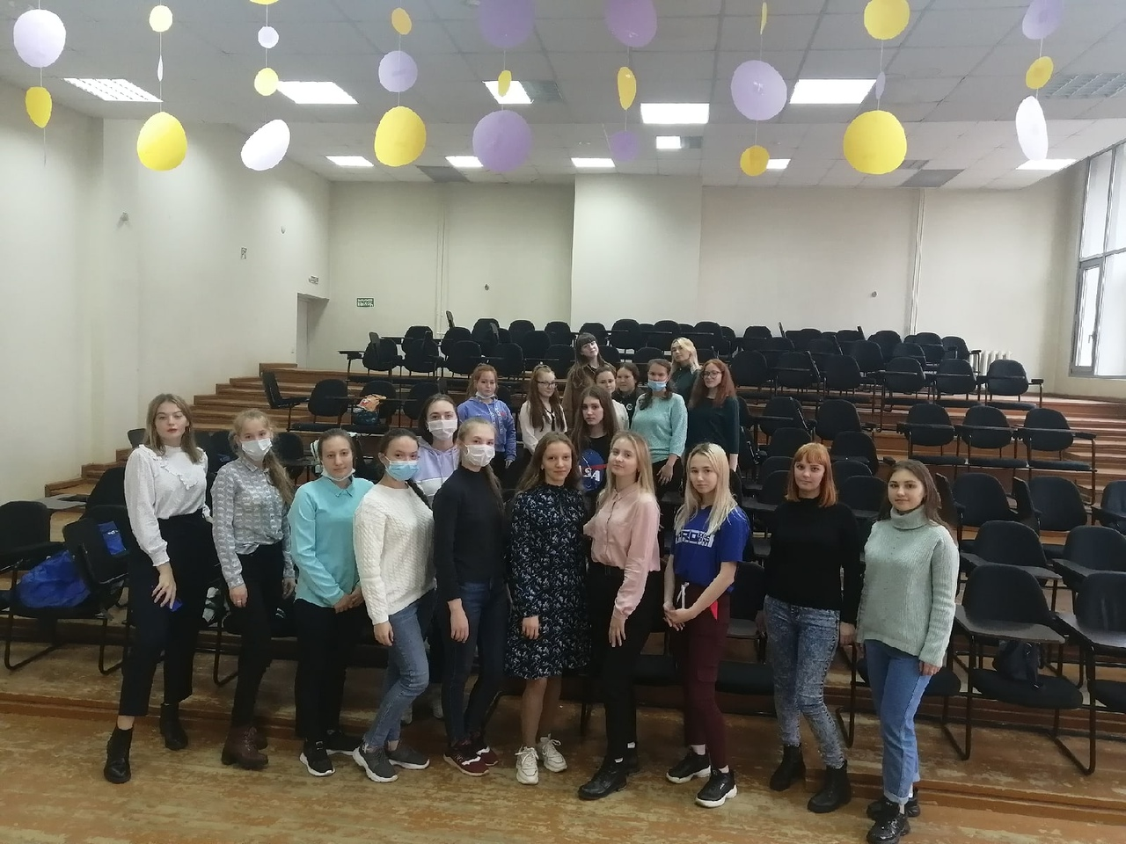

И уже 13 октября состоялся мастер-класс "Экспериментаторы", на котором Пономарев Иван Александрович,
328 группа, продемонстрировал несколько опытов для ребят из 312 группы.
Все эти знания студенты смогут использовать в своей дальнейшей работе с детьми.
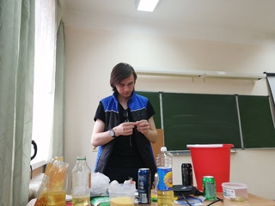

27 ноября прошло первое очно-выборное собрание СНО факультета ПиХО
Первокурсники и члены СНО нашего факультета обсудили итоги прошедшего учебного года
и утвердили план работы на новый учебный год.

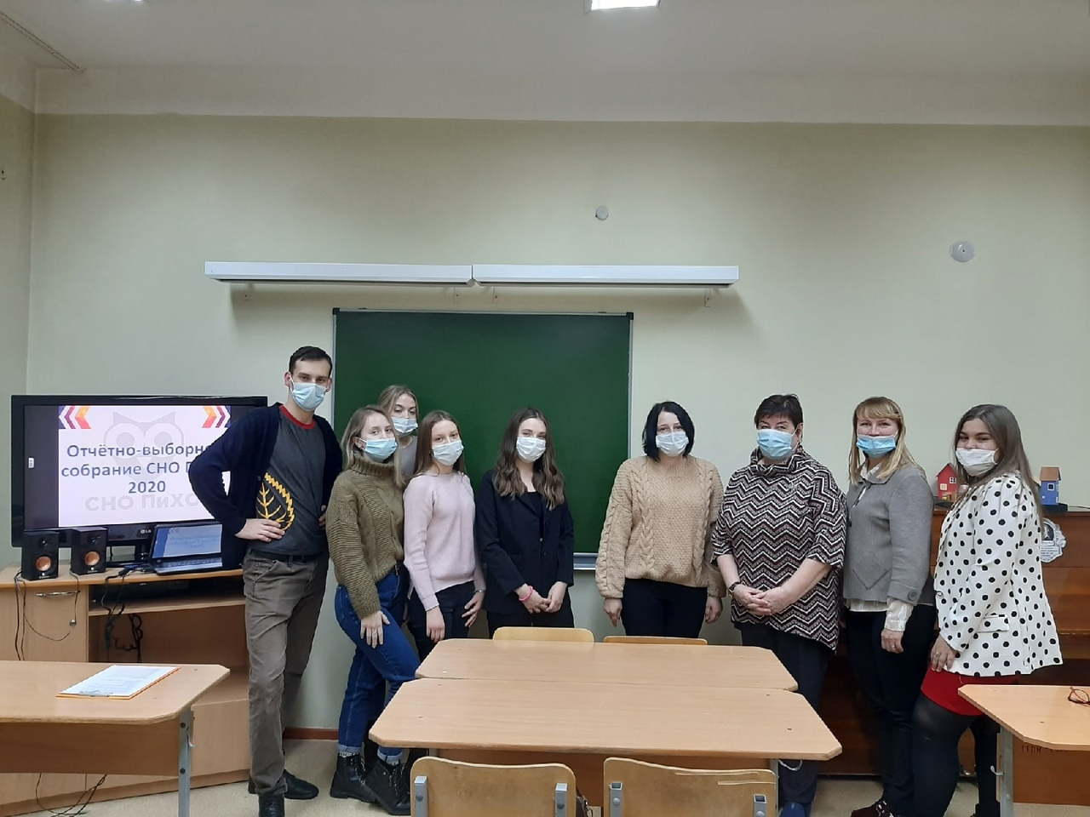

1 декабря членами СНО факультета ПиХО была проведена акция в поддержку Всемирного дня борьбы со СПИДом,
в рамках которой был оформлен стенд, а также розданы листовки, в которых прописаны меры по профилактике ВИЧ-инфекции.


